DLA CHĘTNYCH 18.05.2020
Z PODANYCH PRZEDMIOTÓW WYBIERZ TE, KTÓRE BĘDĄ POTRZEBNE KUCHNI
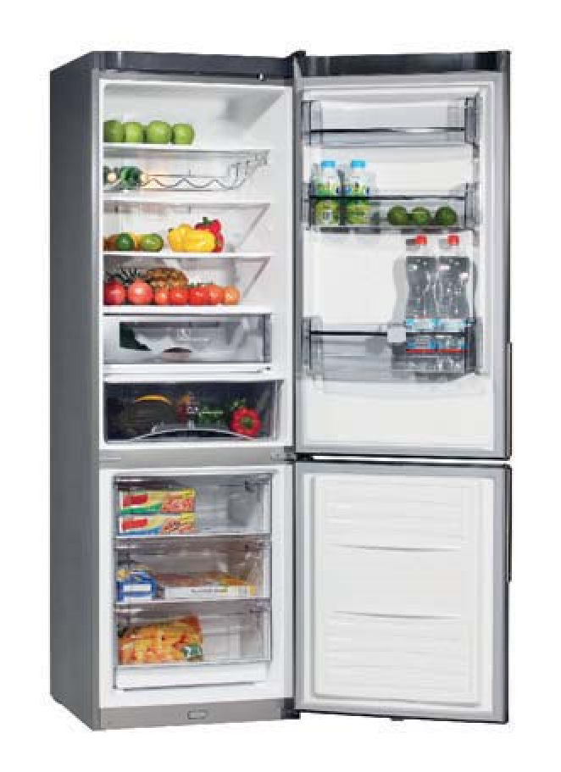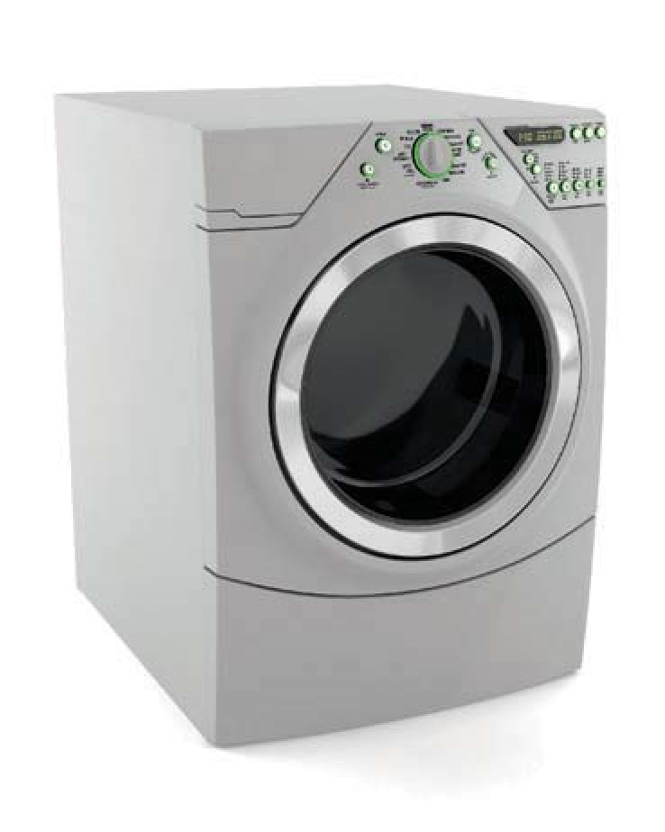
PRALKA
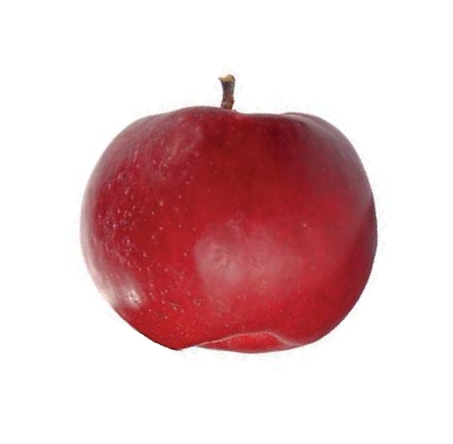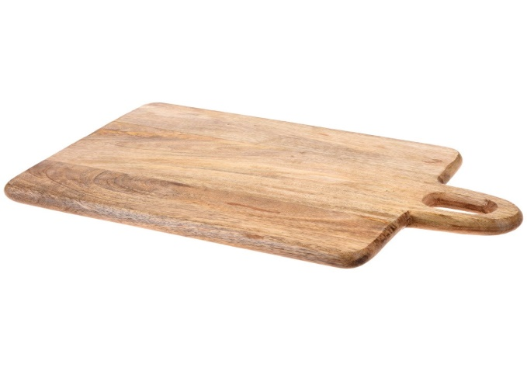
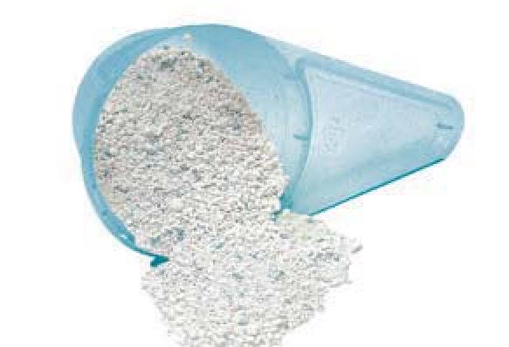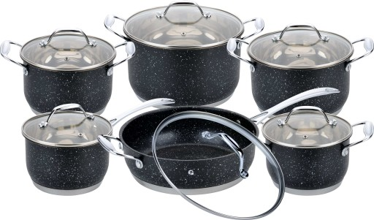

CHCESZ ZROBIĆ KANAPKĘ.
OTOCZ PETLĄ PRODUKTY, KTÓRYCH POTRZEBUJESZ DO ZROBIENIA KANAPKI.
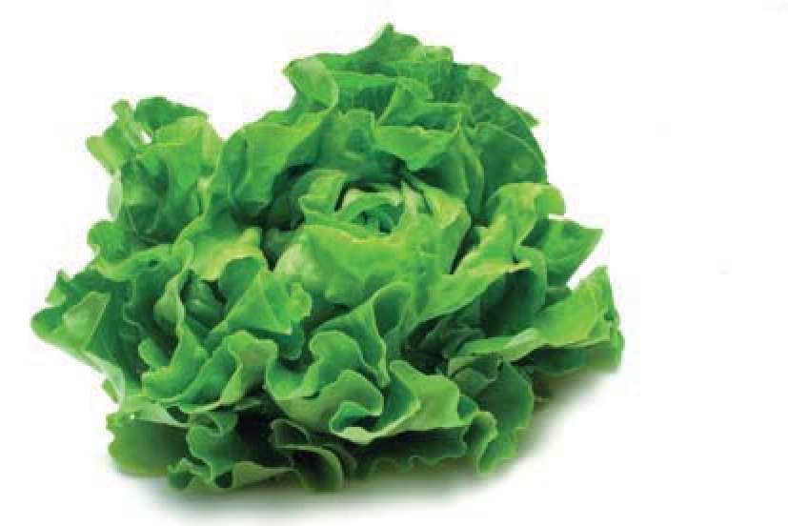
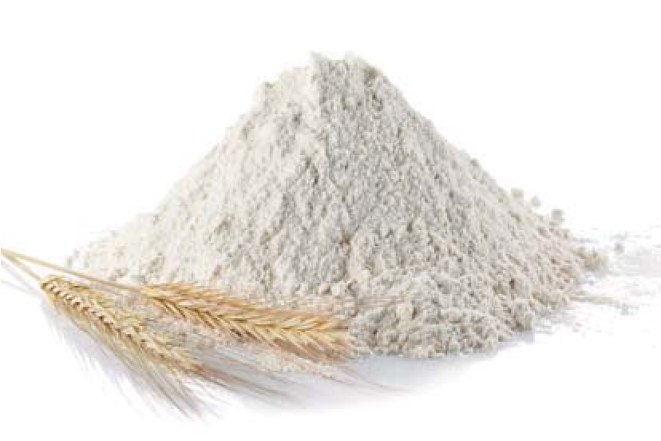

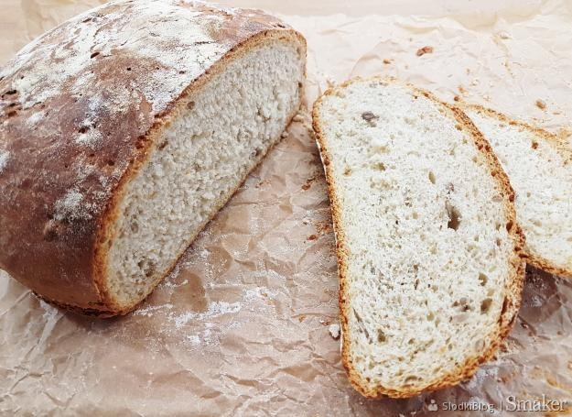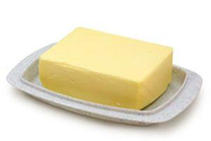

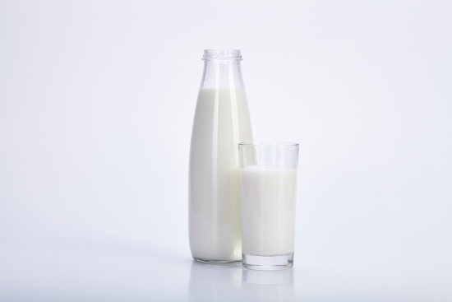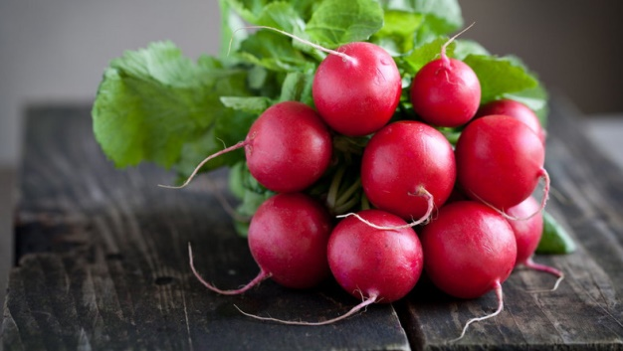
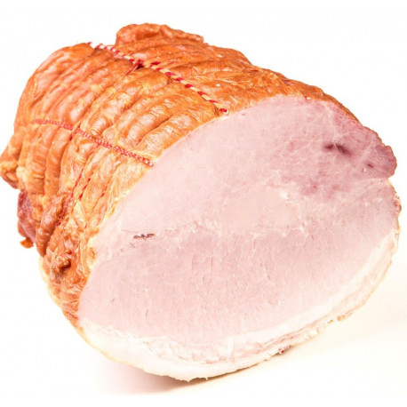
Jeżeli masz ochotę pokolorować to proszę bardzo
Kuchnia…
http://bystredziecko.pl/kolorowanki/dom/kolorowanka-kuchnia-01-czarny.pdf
Kucharz…
https://www.maluchy.pl/kolorowanki/kolorowanka-844-kucharz.html

Połącz linie i pokoloruj, czy wiesz co to za owoc?
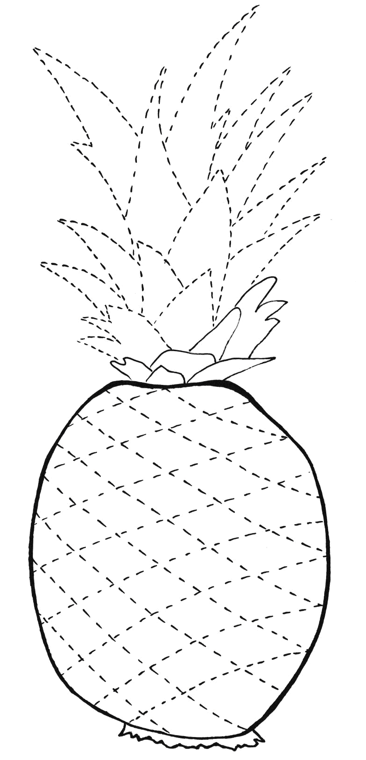

Układanie wg wzoru…
